«Вологодский колледж связи и информационных технологий»
Отчет
О прохождении практики (учебная, производственная);
(вид практики)
Студентом ____________________________________________________________________
Специальность «Информационные системы»
Курс 4 Форма обучения ОЧНАЯ Группа ИСП – 422 ИС
в ____________________________________________________________________________
(наименование организации)
тема ПМ02. Осуществление интеграции программных модулей
с «24» февраля 2026г. по «10» апреля 2026г.
Подпись студента____________________ _________________________________________
(подпись) (расшифровка)
«______»_____________2026г.
Подпись руководителя
практики от колледжа___________________________ Наталья Вениаминовна Зернова
(подпись) (расшифровка)
«______»_____________2026г.
Отчет принял
Преподаватель ________________ Виноградов К. С.
________________ Кулькова С. Н.
(подпись) (расшифровка)
Оценка (прописью) «____»_________________2026г.

СОДЕРЖАНИЕ

СОДЕРЖАНИЕ 2
ВВЕДЕНИЕ 3
РАЗДЕЛ 1. ПЛАНИРОВАНИЕ И АНАЛИЗ 5
1.1 Анализ предметной области и требований к приложению 5
1.2. Основные особенности и целевая аудитория 6
1.3. Сравнительный анализ программных продуктов и средств разработки 7
РАЗДЕЛ 2. ПРОЕКТИРОВАНИЕ И ДИЗАЙН 10
2.1. Разработка структуры приложения 10
2.2. Архитектура системы 10
2.3. Пользовательский интерфейс 14
РАЗДЕЛ 3. РАЗРАБОТКА 16
3.1. Написание кода серверной части 16
3.2. Разработка клиентской части 19
РАЗДЕЛ 4. ТЕСТИРОВАНИЕ 23
4.1. Функциональное тестирование 23
4.2. Нагрузочное тестирование 26
4.3. Устранение ошибок и недочетов 27
ЗАКЛЮЧЕНИЕ 30

ВВЕДЕНИЕ

Частное учреждение дополнительного профессионального образования “Учебный центр “Мезон” (ЧУ ДПО “УЦ” Мезон”), в данной организации проходила моя практика. Мезон находится по адресу: 160009, Вологда, ул. Чехова, д. 26, УЧ “Мезон”. Данная организация занимается обучением людей любого возраста различным направлением в сфере ИТ: от стандартных курсов информатики до различных языков программирования и различных графических редакторов.
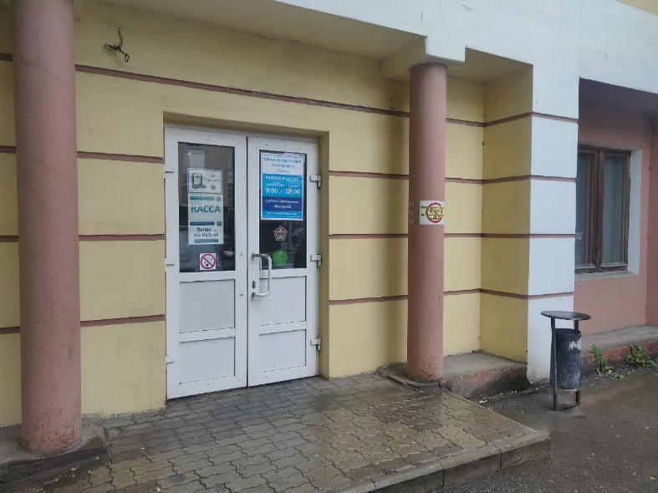
Рисунок 1. Предприятие
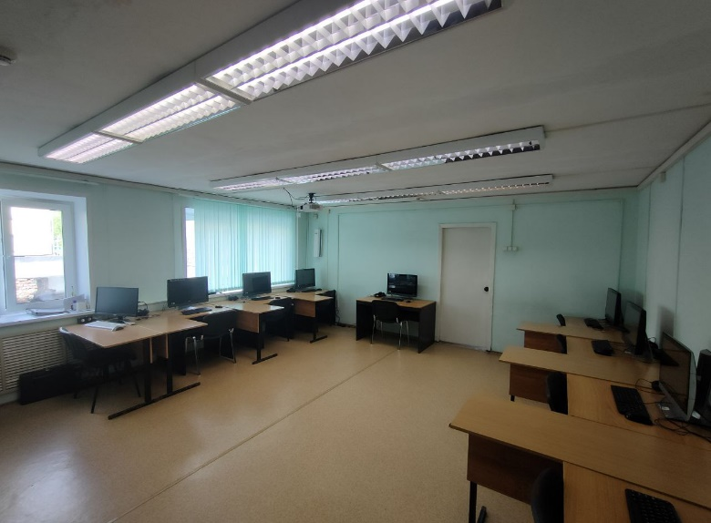
Рисунок 2. Кабинет, в котором проходила практика

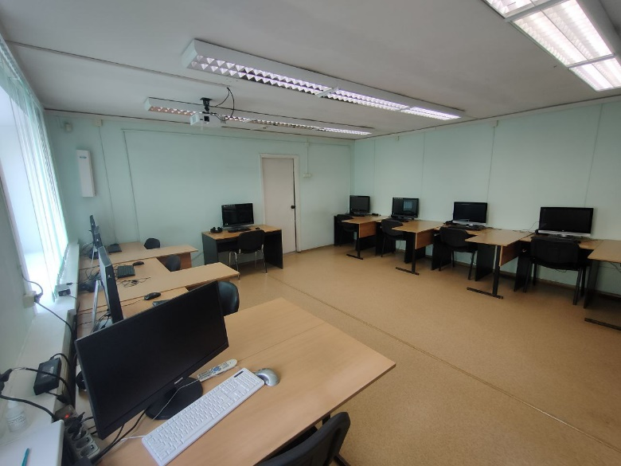
Рисунок 3. Рабочее место

РАЗДЕЛ 1. ПЛАНИРОВАНИЕ И АНАЛИЗ

1.1 Анализ предметной области и требований к приложению

Предметной областью исследования является автоматизация процесса сдачи и проверки учебных работ в образовательном учреждении. В рамках учебной деятельности осуществляется организация курсов, распределение студентов по учебным группам, предоставление доступа к учебным материалам, а также контроль выполнения заданий и оценивание результатов обучения.
В образовательной системе обучается значительное количество студентов по различным направлениям подготовки, включая программирование, веб-разработку, информационные технологии и другие дисциплины. Учебный процесс строится на основе модульного подхода, при котором каждый курс состоит из тем, уроков и практических заданий. Важной частью обучения является выполнение студентами заданий и их последующая проверка преподавателями.
До внедрения специализированной системы сдачи работ процесс взаимодействия между студентами и преподавателями осуществлялся с использованием различных разрозненных инструментов, таких как электронная почта, мессенджеры и облачные хранилища. Это приводило к ряду проблем, включая:
  - отсутствие централизованного хранения выполненных работ;
  - сложности в отслеживании сроков сдачи заданий;
  - трудности при проверке и оценивании;
  - потерю или дублирование информации;
  - низкую прозрачность учебного процесса.
Преподаватели испытывали затруднения при организации проверки работ, ведении учета оценок и предоставлении обратной связи студентам. Студенты, в свою очередь, не имели удобного доступа к своим заданиям, результатам проверки и комментариям преподавателей.
Разрабатываемая информационная система предназначена для решения указанных проблем путем создания единой цифровой среды, объединяющей всех участников образовательного процесса. Система должна обеспечивать автоматизацию ключевых функций, включая предоставление студентам доступа к курсам, отправку выполненных заданий, проверку работ преподавателями, выставление оценок и предоставление обратной связи.
Кроме того, система должна поддерживать управление пользователями, позволяя преподавателям создавать новые учетные записи, формировать курсы, добавлять учебные материалы и задания, а также назначать курсы студентам. Внедрение данной системы позволит повысить эффективность образовательного процесса, улучшить качество взаимодействия между преподавателями и студентами, а также обеспечить прозрачность и удобство контроля успеваемости.

1.2. Основные особенности и целевая аудитория

Функциональные требования к системе включают возможность регистрации и авторизации пользователей с разграничением прав доступа на две основные роли: преподаватель (администратор) и студент. Система должна обеспечивать управление пользователями, включая создание новых учетных записей преподавателем, ведение базы студентов, а также предоставление доступа к курсам. Предусматривается возможность создания курсов с иерархической структурой, включающей темы, уроки и задания. Система должна обеспечивать публикацию заданий, прием ответов от студентов, хранение выполненных работ, а также проверку заданий преподавателем с возможностью выставления оценок и добавления текстовых комментариев. Дополнительно реализуется функция назначения курсов студентам и ограничение доступа к учебным материалам в зависимости от роли пользователя.
Пользовательские требования предполагают наличие удобного и интуитивно понятного веб-интерфейса, обеспечивающего доступ к системе с различных устройств, включая персональные компьютеры, планшеты и мобильные телефоны. Интерфейс должен обеспечивать быстрый доступ к списку курсов, заданиям и результатам обучения, а также минимизировать количество действий, необходимых для выполнения основных операций. Важным требованием является высокая скорость отклика системы при работе с данными, не превышающая нескольких секунд. Также система должна предоставлять возможность удобного поиска и фильтрации курсов и заданий, а также отображения статуса выполненных работ и полученных оценок.
Бизнес-требования определяются необходимостью повышения эффективности образовательного процесса за счет автоматизации сдачи и проверки учебных работ. Внедрение системы должно позволить сократить время на обработку заданий и выставление оценок, повысить прозрачность учебного процесса и упростить контроль успеваемости студентов. Кроме того, система должна обеспечивать надежное хранение данных, защиту персональной информации пользователей и соответствие современным требованиям безопасности. Важным аспектом является возможность масштабирования системы при увеличении количества пользователей и учебных курсов без значительных изменений архитектуры.
Целевая аудитория системы включает две основные группы пользователей. Первая группа - преподаватели (администраторы), которые создают курсы, добавляют учебные материалы и задания, проверяют работы студентов, выставляют оценки и предоставляют обратную связь. Вторая группа - студенты, которые получают доступ к назначенным курсам, выполняют задания, отправляют свои работы и получают результаты проверки с комментариями преподавателя.

1.3. Сравнительный анализ программных продуктов и средств разработки

Для реализации системы сдачи работ студентами был проведен сравнительный анализ современных инструментов разработки и программных решений, используемых при создании веб-приложений(см. Таблицу 1).
В качестве системы управления базами данных рассматривались PostgreSQL, MySQL и MongoDB. Выбор был сделан в пользу PostgreSQL благодаря его высокой надежности, поддержке сложных запросов, расширяемости и соответствию требованиям к хранению структурированных данных. PostgreSQL обеспечивает эффективную работу с реляционными данными, что особенно важно при хранении информации о пользователях, курсах, заданиях и результатах их выполнения.
Для разработки серверной части анализировались технологии Node.js, Python (Django) и PHP. В качестве основного инструмента был выбран Node.js с использованием фреймворка Express. Данный выбор обусловлен высокой производительностью, асинхронной моделью обработки запросов, а также широким распространением JavaScript как универсального языка разработки. Node.js позволяет эффективно обрабатывать большое количество одновременных подключений, что особенно важно для веб-систем с большим количеством пользователей.
Клиентская часть системы разрабатывалась с использованием библиотеки React. Выбор React обусловлен его компонентным подходом, высокой производительностью и возможностью создания динамических пользовательских интерфейсов. React позволяет эффективно управлять состоянием приложения и обеспечивает удобство масштабирования проекта.
В качестве редактора кода использовался Visual Studio Code, который был выбран благодаря своей бесплатности, высокой скорости работы, поддержке множества языков программирования и большому количеству расширений. Для проектирования

Таблица 1.
Название программного продукта | Цель | Преимущества | Недостатки | Аналоги
Visual Studio Code | Разработка программного обеспечения | Бесплатный, быстрый, поддержка  множества языков, интеграция с Git, расширяемость | Ограниченные возможности по сравнению с полноценными IDE | Visual Studio, Sublime Text, Atom
React | Разработка пользовательского интерфейса | Компонентный подход, высокая производительность, удобство масштабирования | Требует знания JavaScript и архитектуры | Angular, Vue
PostgreSQL | Система управления базами данных | Надежность, поддержка сложных запросов, расширяемость | Более сложная настройка | MySQL, Oracle DB
Node.js (Express) | Серверная разработка | Высокая производительность, асинхронность, единый язык (JS) | Сложность при крупных проектах | Django, Laravel
Figma | Проектирование интерфейсов | Онлайн-доступ, совместная работа, удобство использования | Ограничения бесплатной версии | Adobe XD, Sketch
Apache JMeter | Нагрузочное тестирование | Бесплатный, мощный, поддержка разных сценариев | Сложность настройки | Gatling, LoadRunner
DBeaver | Работа с базами данных | Поддержка разных СУБД, удобный интерфейс | Может быть сложен для новичков | pgAdmin, MySQL Workbench
Сравнительный анализ средств разработки
Данный выбор инструментов обеспечивает эффективную разработку системы сдачи работ студентов, позволяя создать надежное, масштабируемое и удобное в использовании веб-приложение. Используемые технологии являются современными и широко применяются в индустрии, что также облегчает дальнейшую поддержку и развитие системы.

РАЗДЕЛ 2. ПРОЕКТИРОВАНИЕ И ДИЗАЙН

2.1. Разработка структуры приложения

На этапе проектирования информационной системы для сдачи работ студентов была разработана многоуровневая архитектура, обеспечивающая разделение логики приложения на отдельные независимые слои. Система построена по принципу клиент-серверной архитектуры с выделением трёх основных уровней: уровень представления (Presentation Layer), уровень бизнес-логики (Business Logic Layer) и уровень доступа к данным (Data Access Layer).
Такое разделение архитектуры позволяет повысить гибкость системы, упростить её сопровождение, а также обеспечить возможность дальнейшего масштабирования без существенных изменений в структуре приложения.
Уровень представления отвечает за взаимодействие конечного пользователя с системой. Он включает в себя пользовательский веб-интерфейс, через который студенты и преподаватели получают доступ к функционалу платформы.
Данный уровень реализован с использованием современных веб-технологий:
  - HTML - для структурирования страниц;
  - CSS - для оформления интерфейса;
  - JavaScript и библиотека React - для реализации динамического взаимодействия и обновления данных без перезагрузки страницы.
Основной задачей данного уровня является отображение информации о курсах, заданиях, результатах выполнения работ, а также обеспечение удобного и интуитивно понятного взаимодействия пользователя с системой.

2.2. Архитектура системы

Для моделирования бизнес-процессов системы были разработаны диаграммы Use-Case, диаграмма деятельности и DFD диаграмма потоков данных (Рисунки 1, 2, 3). Диаграмма вариантов использования отображает взаимодействие основных акторов системы - студента и преподавателя - с функциональными возможностями системы, включая авторизацию, просмотр курсов, выполнение и отправку заданий, а также проверку работ и выставление оценок.

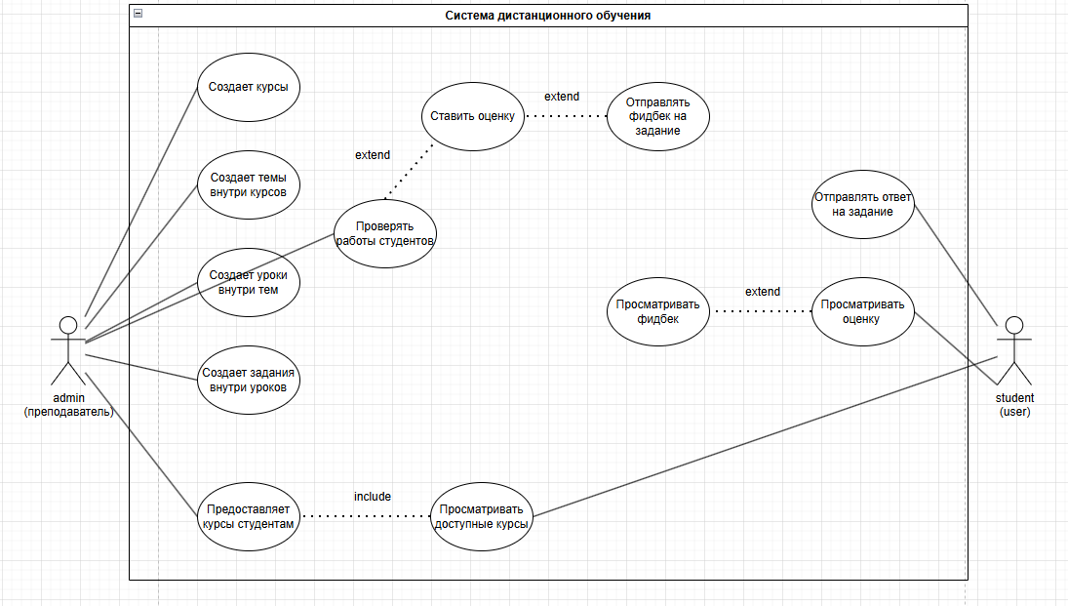
Рисунок 1. Use-Сase диаграмма
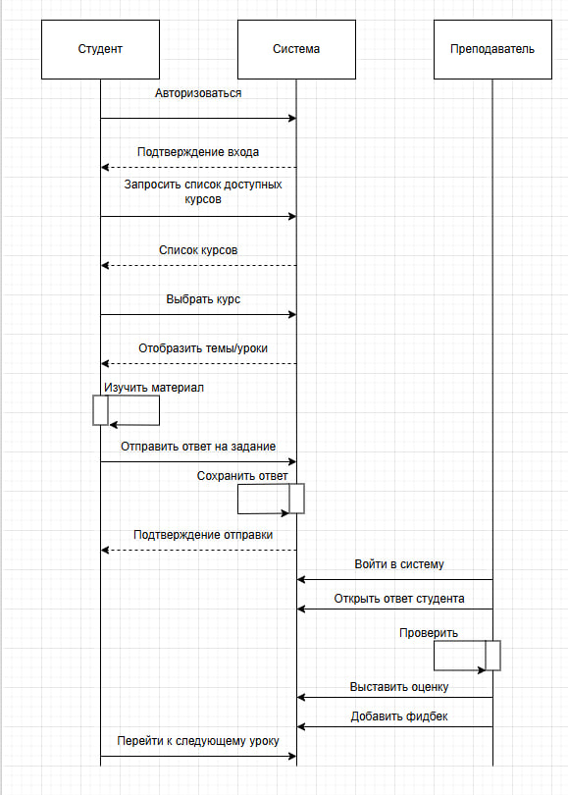
Рисунок 2. Диаграмма последовательности
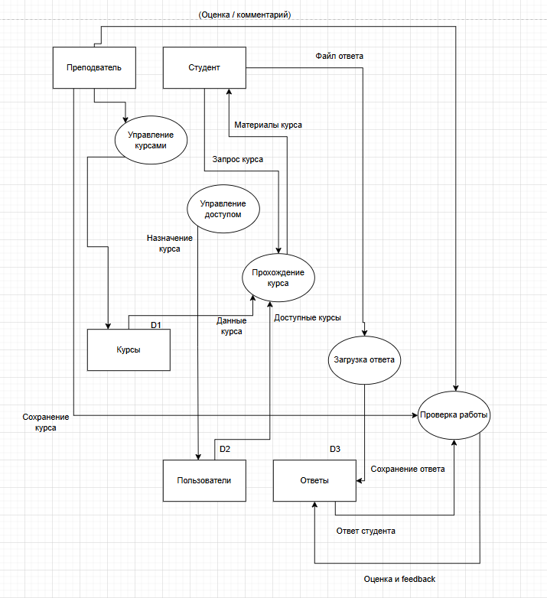
Рисунок 3. DFD диаграмма

На диаграмме последовательности детально описан процесс взаимодействия пользователя с системой при авторизации, включая ввод учетных данных, проверку их корректности на сервере, определение роли пользователя и перенаправление на соответствующий интерфейс в зависимости от типа учетной записи (студент или преподаватель). Также разработана диаграмма последовательности для процесса сдачи задания студентом и его проверки преподавателем, отражающая обмен данными между клиентской частью, сервером и базой данных.
Диаграмма потоков данных (DFD) верхнего уровня показывает систему как единый процесс, взаимодействующий с внешними сущностями: студентами и преподавателями. На этом уровне отображаются основные потоки информации, такие как доступ к курсам, отправка выполненных заданий, получение результатов проверки и обратной связи.
Диаграмма вариантов использования (Use-Case) отражает взаимодействие акторов системы (студент и преподаватель) с основными функциями системы, включая просмотр курсов, выполнение и отправку заданий, создание учебного контента, проверку работ и выставление оценок.

2.3. Пользовательский интерфейс

Интерфейс системы сдачи работ студентов выполнен в минималистичном стиле с использованием цветовой палитры #486188, #FFFFFF и 1E1E1E. Основной цвет #486188 применяется для акцентных элементов и кнопок, белый используется как фон, а чёрный - для основного текста.
Данное цветовое решение обеспечивает хорошую читаемость, визуальную простоту и профессиональный внешний вид системы. Выбранная палитра способствует удобному восприятию информации и снижает нагрузку на пользователя (см. Рисунок 4).
В верхней части интерфейса расположена навигационная панель с основными разделами системы. Главная страница отображает список курсов, внутри которых реализована структура: темы, уроки и задания. Страница задания включает описание, поле для ответа и кнопку отправки. Преподавателю доступен интерфейс проверки работ с возможностью выставления оценки и комментария (см. Рисунок 5).
При проектировании интерфейса учитывались принципы удобства, логичности и адаптивности под различные устройства.


Рисунок 4. Цветовая палитра сайта

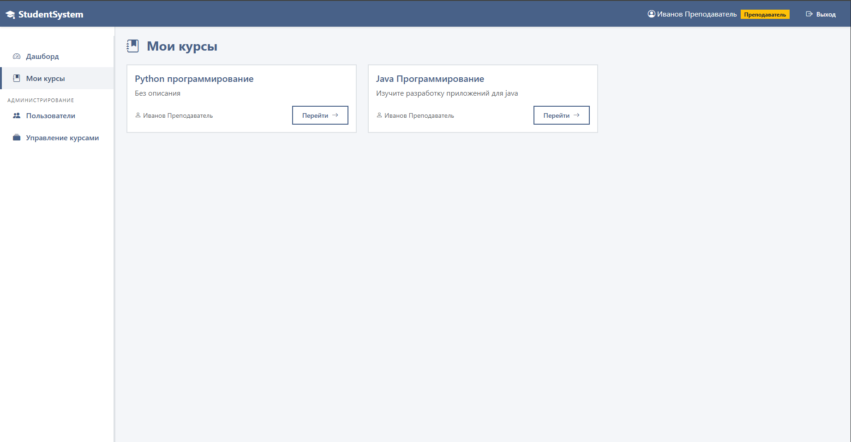
Рисунок 5. Админ панель сайта

РАЗДЕЛ 3. РАЗРАБОТКА

3.1. Написание кода серверной части

Разработка серверной части системы сдачи работ студентов выполнялась на языке JavaScript (Node.js) с использованием фреймворка Express и объектно-ориентированного подхода. Архитектура серверной части построена модульно, что позволяет разделить функциональность системы на отдельные компоненты и упростить дальнейшее сопровождение и расширение проекта.
Основные модули системы включают:
- Auth - модуль авторизации и регистрации пользователей;
- User - работа с данными пользователей (студенты и преподаватели);
- Course - управление учебными курсами;
- Task - создание и управление заданиями;
- Submission - обработка и хранение отправленных студентами работ;
- Grade - выставление оценок и добавление обратной связи.
Такая структура позволяет обеспечить четкое разделение ответственности между компонентами системы и повысить читаемость кода.
Был реализован механизм авторизации пользователей с проверкой учетных данных и определением роли пользователя (студент или преподаватель). После успешной авторизации пользователю выдается доступ к соответствующему функционалу системы (см. Рисунок 6).

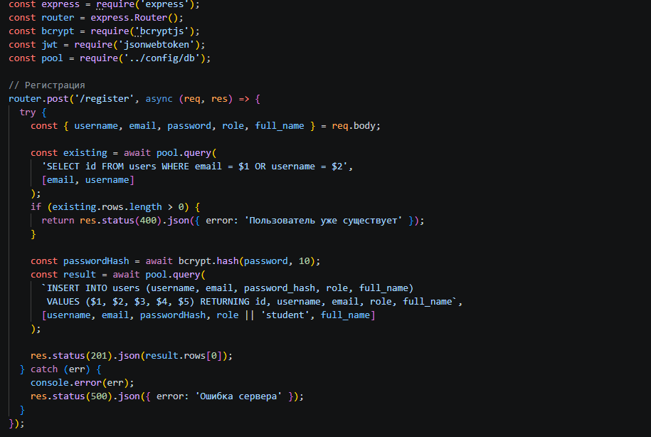
Рисунок 6. Авторизация пользователя

Также была реализована функция отправки студентом выполненного задания. При отправке данные сохраняются в базе данных и становятся доступными преподавателю для проверки (см. Рисунок 7).
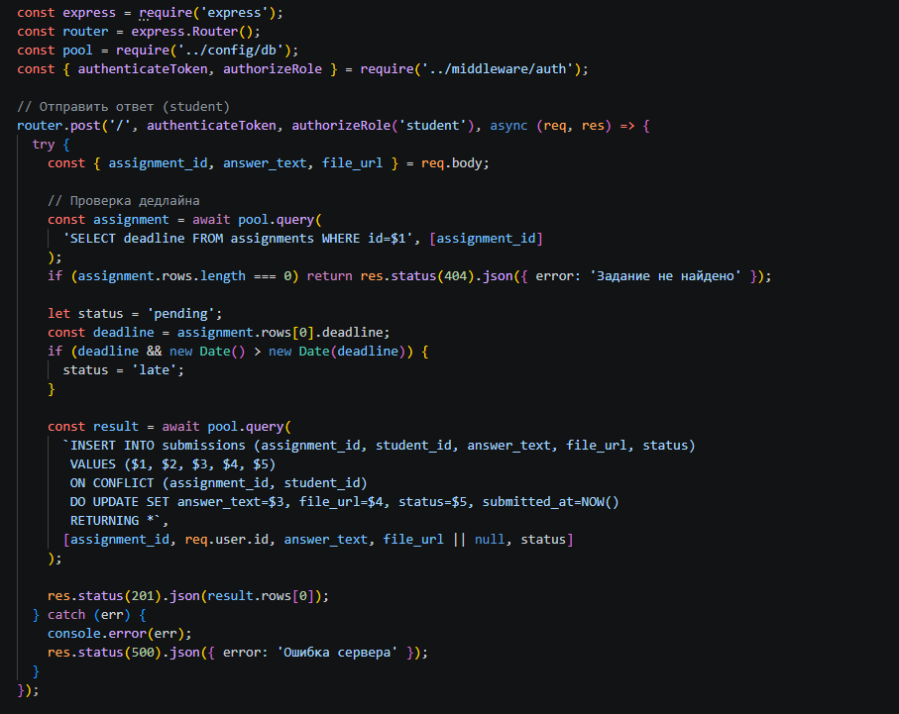
Рисунок 7. Функция отправки студентом выполненного задания

Дополнительно реализован функционал проверки заданий преподавателем, включающий выставление оценки и добавление комментария с обратной связью (см. Рисунок 8,9).

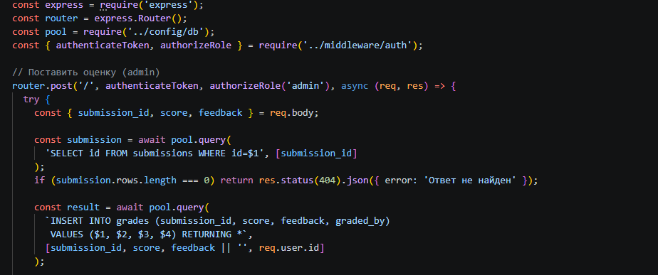
Рисунок 8. Выставление оценки ученику

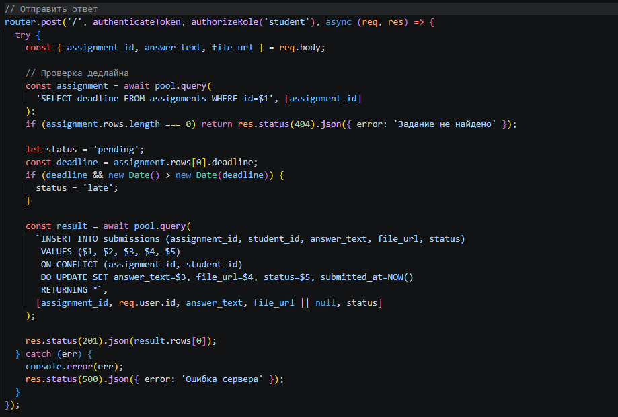
Рисунок 9. Отправка фидбека студенту

Таким образом, серверная часть обеспечивает полный цикл работы с учебными заданиями: от авторизации пользователя до сдачи, проверки и оценивания работ студентов

3.2. Разработка клиентской части

Клиентская часть системы сдачи работ студентов была разработана с использованием технологий HTML, CSS и JavaScript, а также библиотеки React для реализации динамического интерфейса. Основной задачей являлось создание удобного, адаптивного и интуитивно понятного пользовательского интерфейса, обеспечивающего быстрый доступ к курсам, заданиям и результатам выполнения работ.
В процессе разработки были внесены изменения в структуру HTML-разметки и CSS-стили для улучшения отображения интерфейса на различных устройствах, включая персональные компьютеры, ноутбуки и мобильные устройства. Особое внимание уделялось адаптивности интерфейса, что обеспечивается использованием медиа-запросов и гибкой верстки.
Была реализована адаптация страницы курсов и заданий под различные разрешения экранов, что позволяет корректно отображать элементы интерфейса как на широкоформатных мониторах, так и на устройствах с меньшим разрешением.
Для повышения удобства взаимодействия пользователя с системой была реализована асинхронная загрузка данных с использованием технологии AJAX (fetch API). Это позволяет получать список курсов, заданий и отправленных работ без перезагрузки страницы, что значительно повышает производительность и удобство использования системы.
Также была реализована клиентская валидация форм с использованием JavaScript. Перед отправкой данных на сервер выполняется проверка корректности заполнения полей, что позволяет снизить количество ошибок и повысить качество вводимых данных. В случае обнаружения ошибок пользователю отображаются соответствующие уведомления.
Дополнительно реализована проверка данных на уникальность (например, email пользователя) с использованием асинхронных запросов к серверу, что позволяет предотвратить дублирование учетных записей.
Для улучшения пользовательского опыта в системе реализовано отображение статусов выполнения заданий. Каждый отправленный студентом ответ автоматически получает статус «Ожидает», что позволяет пользователю отслеживать этап обработки своей работы в системе. После проверки преподавателем статус задания изменяется на «Оценён», а также становится доступной оценка и комментарий с обратной связью.
Данная система статусов обеспечивает прозрачность процесса сдачи работ и позволяет студентам в любой момент видеть текущее состояние своих заданий. Статусы визуально выделяются в интерфейсе, что упрощает восприятие информации и повышает удобство использования системы (см. Рисунок 10)
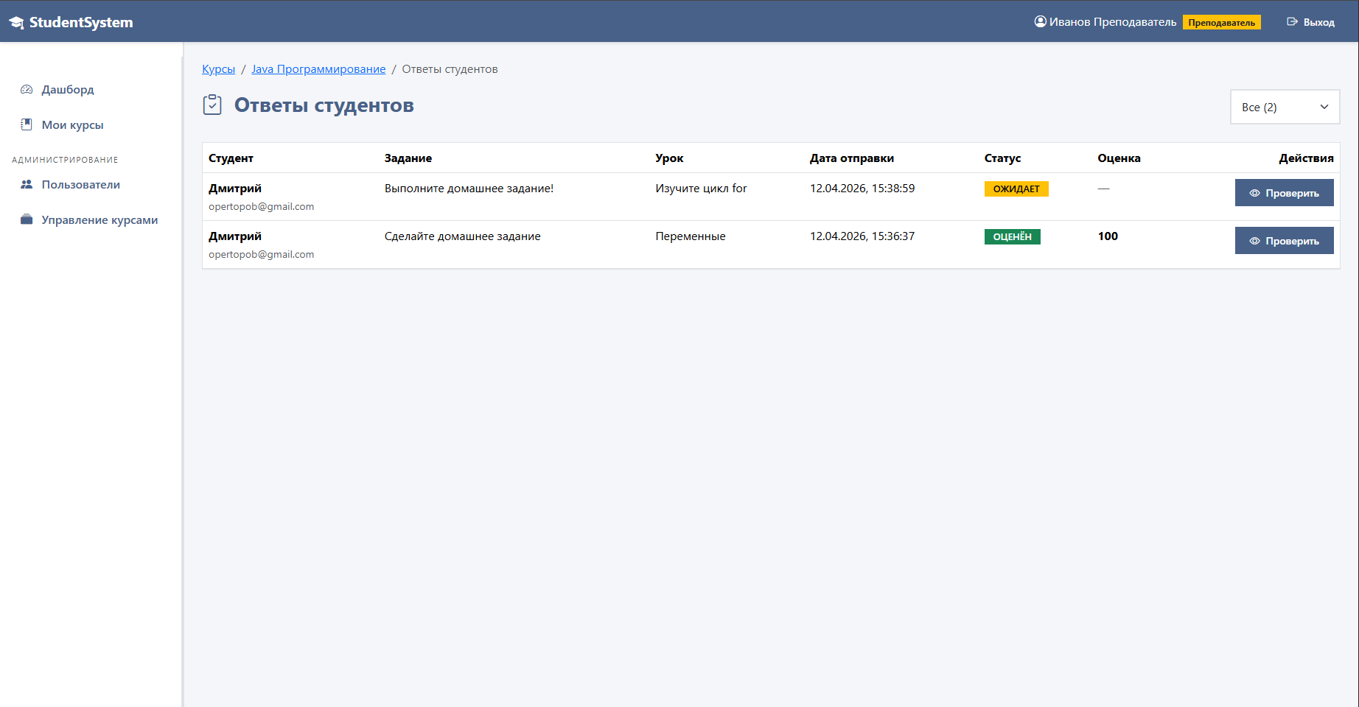
Рисунок 10. Статусы проверки работы

Для хранения данных системы сдачи работ студентов используется реляционная система управления базами данных PostgreSQL. База данных включает основные сущности системы, такие как пользователи (студенты и преподаватели), курсы, задания, отправленные работы и оценки. Связи между таблицами реализованы с использованием внешних ключей, что обеспечивает целостность и согласованность данных.
Основная структура базы данных построена таким образом, чтобы поддерживать иерархию обучения: курс - задания - отправленные работы студентов. Это позволяет эффективно организовать хранение информации и упростить доступ к данным.
В рамках разработки была предусмотрена возможность резервного копирования базы данных. Для этого может использоваться автоматический скрипт создания дампа базы данных с помощью утилиты pg_dump. Резервные копии сохраняются с указанием даты создания, что позволяет при необходимости восстановить систему до предыдущего состояния. Также может быть реализована автоматическая очистка старых резервных копий для экономии дискового пространства.
Особое внимание уделялось оптимизации работы базы данных. В процессе разработки анализировались SQL-запросы, выполняемые системой при загрузке курсов, заданий и проверке работ студентов. Для выявления медленных запросов использовались стандартные средства PostgreSQL, а также анализ плана выполнения запросов с помощью оператора EXPLAIN ANALYZE.

В ходе анализа было установлено, что замедление работы системы может происходить при выборке большого количества записей из таблиц отправленных работ и заданий. Для повышения производительности были добавлены индексы на ключевые поля, такие как идентификаторы пользователей, заданий и курсов. Это позволило значительно ускорить выполнение запросов и повысить общую производительность системы.
После оптимизации структуры базы данных время выполнения основных запросов сократилось, что особенно заметно при работе с большим количеством студентов и отправленных работ (Рисунки 11, 12, 13).

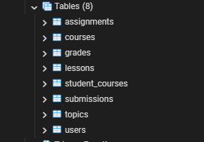
Рисунок 11. Структура базы данных

РАЗДЕЛ 4. ТЕСТИРОВАНИЕ

4.1. Функциональное тестирование

После завершения разработки проводилось комплексное функциональное тестирование системы сдачи работ студентов с целью проверки соответствия реализованного функционала требованиям технического задания. Тестирование выполнялось путем прохождения основных пользовательских сценариев и проверки корректности работы всех модулей системы.
Тестирование включало проверку ключевых функций системы: авторизацию пользователей, доступ к курсам, создание нового пользователя, отправку решений студентами, а также проверку и оценивание работ преподавателем. Каждый тестовый сценарий описывался в виде последовательности шагов с указанием ожидаемого и фактического результата.
Особое внимание уделялось тестированию модуля авторизации, который обеспечивает разделение прав доступа между студентом и преподавателем. Проверялась корректность входа в систему с валидными учетными данными, обработка ошибок при вводе неверного логина или пароля, а также корректное перенаправление пользователя в зависимости от его роли.
Также проводилось тестирование функционала отправки заданий студентами. Проверялась возможность прикрепления и отправки ответа, корректное сохранение данных в базе и отображение статуса задания «Ожидает» после отправки.
Дополнительно тестировался модуль проверки заданий преподавателем, включающий выставление оценки и добавление комментария. После проверки статус задания изменялся на «Оценён», что подтверждало корректную работу бизнес-логики системы.
Таким образом, функциональное тестирование подтвердило корректность работы основных модулей системы и соответствие реализованного функционала требованиям проекта.

Таблица 2.
Тестовый пример №1
Поле | Описание
Тестовый пример № | 1
Приоритет | Высокий
Заголовок/название теста | Авторизация пользователя в системе
Краткое изложение теста | ТП_API_01
Этапы теста | 1. Открытие окна авторизации системы  2. Ввод корректного логина и пароля  3. Нажатие кнопки "Войти"  4. Проверка перенаправления на главную страницу
Тестовые данные | {"username": "student1", "password": "1234"}
Ожидаемый результат | Статус код 200, успешное перенаправление пользователя на страницу с курсами
Фактический результат | Успешная авторизация, пользователь перенаправлен на главную страницу
Предусловие | Пользователь зарегистрирован в системе, учетная запись активна
Постусловие | Пользователь авторизован в системе, создана сессия
Статус | Зачет

Таблица 3.
Тестовый пример №2
Поле | Описание
Тестовый пример № | 2
Приоритет | Высокий
Заголовок/название теста | Проверка доступа пользователя к курсам
Краткое изложение теста | ТП_API_02
Этапы теста | 1. Авторизоваться в системе  2. Перейти во вкладку “Мои курсы”
Тестовые данные | {"student_id": "1", "course_id": "1"}
Ожидаемый результат | HTTP 200, курс успешно отображается у пользователя
Фактический результат | Успешно, пользователь видит доступный курс
Предусловие | Пользователь зарегистрирован в системе, учетная запись активна, преподаватель выдал доступ к курсу студенту
Постусловие | Пользователь авторизован в системе, создана сессия
Статус | Зачет

Таблица 4.
Тестовый пример №3
Поле | Описание
Тестовый пример № | 3
Приоритет | Высокий
Заголовок/название теста | Отправка ответов на задание
Краткое изложение теста | ТП_API_03
Этапы теста | 1. Авторизоваться в системе  2. Зайти на вкладку “Мои курсы”  3. Выбрать курс  4. Открыть задание  5. Отправить ответ на задание
Тестовые данные | {"username": "student1", “course_id”: 1, “submission”: “text”}
Ожидаемый результат | Ответ успешно отправлен
Фактический результат | Успешный результат, ответ отправлен, преподаватель видит ответ
Предусловие | Пользователь зарегистрирован в системе, учетная запись активна, ответ отправлен
Постусловие | Пользователь авторизован в системе
Статус | Зачет

Таблица 5.
Тестовый пример №4
Поле | Описание
Тестовый пример № | 4
Приоритет | Высокий
Заголовок/название теста | Просмотр заданий преподавателем и выставление оценки
Краткое изложение теста | ТП_API_04
Этапы теста | 1. Авторизоваться в системе под учетной записью админа  2. Зайти на вкладку “Мои курсы”  3. Выбрать курс  4. Нажать на “Проверить ответы”  5. Посмотреть задание  6. Отправить оценку
Тестовые данные | {"username": "student1, “assignment_id”: 1}
Ожидаемый результат | Преподаватель видит отправленное задание, оценка выставлена
Фактический результат | Оценка выставлена
Предусловие | Пользователь зарегистрирован в системе, учетная запись активна, ответ отправлен
Постусловие | Пользователь авторизован в системе
Статус | Зачет

Таблица 6.
Тестовый пример №5
Поле | Описание
Тестовый пример № | 5
Приоритет | Высокий
Заголовок/название теста | Создание нового пользователя
Краткое изложение теста | ТП_API_05
Этапы теста | 1. Авторизоваться в системе под учетной записью админа  2. Зайти на вкладку “Пользователи”  3. Нажать на “Создать пользователя”  4. Ввести все необходимые данные  5. Указать роль пользователя  6. Создать пользователя
Тестовые данные | {"username": "student2, “password”: “1234”, “email”: “student1@gmail.com”, “role”: “student”}
Ожидаемый результат | Новый пользователь создан
Фактический результат | Пользователь создан и может авторизоваться в системе
Предусловие | Введены все необходимые данные для создания пользователя
Постусловие | Админ авторизирован в системе
Статус | Зачет

4.2. Нагрузочное тестирование

Проводилось нагрузочное тестирование системы сдачи работ студентов с целью оценки её производительности при одновременной работе большого количества пользователей. Моделировались типичные сценарии использования системы, включая одновременный вход группы студентов (до 30 человек) в систему, массовую отправку заданий, а также одновременный доступ преподавателя к проверке работ.
Для проведения тестирования использовался инструмент Apache JMeter. Был разработан тестовый план, включающий группу потоков с количеством пользователей от 10 до 100, а также набор HTTP-запросов к основным эндпоинтам системы, таким как авторизация, получение списка курсов, загрузка заданий и отправка ответов.
Дополнительно в тестовом плане были настроены таймеры между запросами для имитации реального поведения пользователей. Задержка между запросами составляла от 100 до 500 миллисекунд, что позволило приблизить тестирование к реальным условиям эксплуатации системы (см. Рисунок 12).

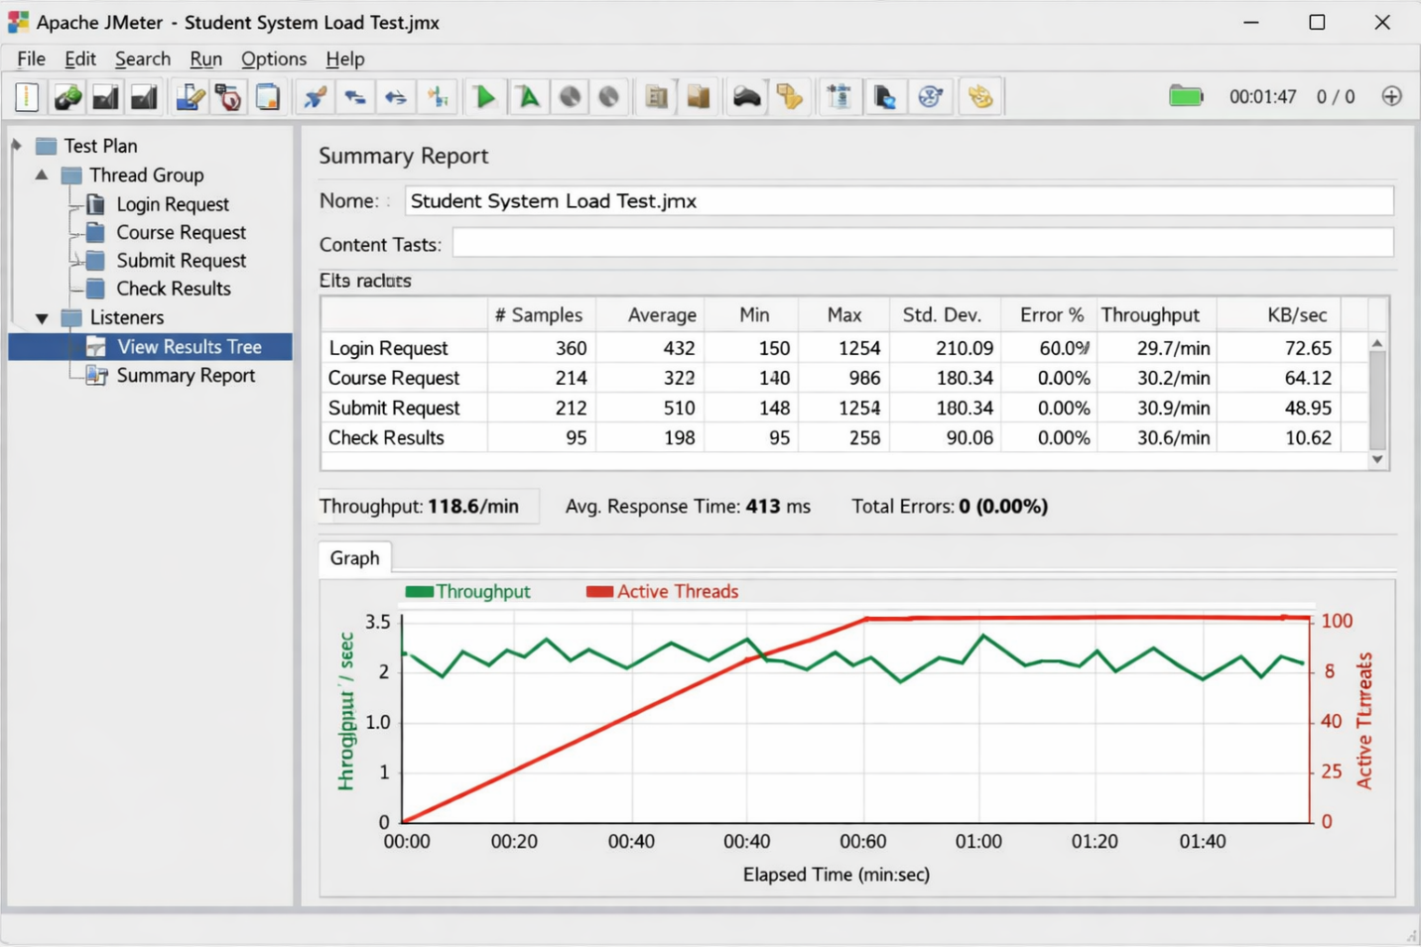
Рисунок 12. Тест в Apache JMeter.

В ходе тестирования анализировались показатели времени отклика, стабильности работы системы и корректности обработки запросов при увеличении нагрузки. Результаты показали, что система способна обрабатывать одновременные запросы пользователей без значительных задержек и сбоев, что подтверждает её пригодность для использования в образовательной среде.

4.3. Устранение ошибок и недочетов

В процессе тестирования системы сдачи работ студентов были выявлены различные ошибки и недочеты, влияющие на корректность работы отдельных модулей. Для каждого дефекта составлялось описание с указанием шагов воспроизведения, ожидаемого и фактического результата, а также уровня критичности.
Одной из обнаруженных проблем было некорректное поведение системы при обрыве интернет-соединения во время отправки задания. В таком случае данные могли не сохраняться, а пользователь не получал обратной связи. Для устранения данной проблемы была добавлена проверка соединения на стороне клиента с использованием свойства navigator.onLine, а также реализовано информирование пользователя о невозможности отправки работы. Дополнительно внедрена возможность повторной отправки после восстановления соединения

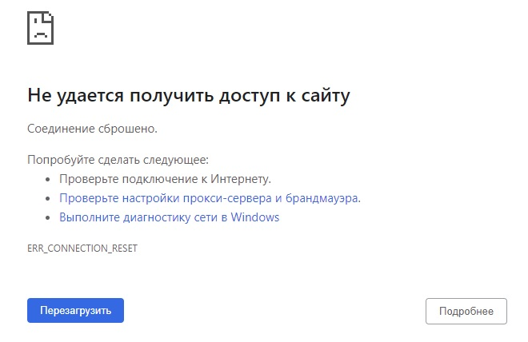
Рисунок 16. Уведомление о потере соединения

Выявлена ошибка валидации формы добавления студента. При вводе специального символа в поле фамилии происходила ошибка сервера с кодом 500. Для исправления добавлена санитизация входных данных на стороне сервера с использованием функции filter_var PHP. Реализована проверка на допустимые символы в полях с текстовыми данными с помощью регулярных выражений.
Обнаружена проблема с дублированием записей в расписании при быстром двойном нажатии кнопки сохранения. Для решения добавлена блокировка кнопки после первого нажатия с визуальным индикатором процесса сохранения в виде спиннера. Реализована проверка на существование записи с теми же параметрами перед добавлением с использованием уникального индекса в базе данных.
Выявлена проблема с некорректным отображением дат в календаре при переходе через границу месяцев. Исправлена ошибка в JavaScript-коде календаря, связанная с нумерацией месяцев (в JavaScript месяцы нумеруются с нуля). Протестировано отображение календаря для всех месяцев года с проверкой перехода между месяцами и годами.
Все исправления прошли повторное тестирование для подтверждения устранения дефектов и отсутствия регрессии в других частях системы. Составлена документация с описанием внесенных изменений для передачи команде разработки.

ЗАКЛЮЧЕНИЕ

В период прохождения производственной практики в Учебном центре «Мезон» были получены практические навыки в области разработки, тестирования и сопровождения информационных систем. В ходе практики осуществлялась работа над системой для сдачи работ студентами, направленной на автоматизацию процесса обучения, взаимодействия между преподавателями и студентами, а также контроля успеваемости.
В процессе выполнения работы была изучена архитектура веб-приложения, реализованного с использованием технологий Node.js, React и СУБД PostgreSQL. Разработана серверная часть системы, обеспечивающая обработку запросов, авторизацию пользователей, управление курсами и заданиями, а также хранение и обработку отправленных студентами работ. Реализованы основные функции системы, включая отправку заданий, проверку работ преподавателем, выставление оценок и отображение статусов выполнения заданий.
Также была разработана клиентская часть системы, обеспечивающая удобный и интуитивно понятный интерфейс для пользователей. Выполнена адаптация интерфейса под различные устройства, реализована динамическая загрузка данных и клиентская валидация форм. Особое внимание уделено отображению статусов заданий («Ожидает», «Оценён»), что обеспечивает прозрачность процесса обучения.
В рамках работы с базой данных была спроектирована структура хранения данных, включающая таблицы пользователей, курсов, заданий и отправленных работ. Проведена оптимизация SQL-запросов путем добавления индексов, что позволило повысить производительность системы при работе с большими объемами данных.
Проведено функциональное тестирование системы, в ходе которого были проверены основные сценарии использования: авторизация пользователей, просмотр курсов, отправка заданий и их проверка. Были выявлены и устранены ошибки, связанные с обработкой данных и отображением информации в интерфейсе.
Практика позволила закрепить теоретические знания, полученные в процессе обучения, и применить их при решении практических задач веб-разработки. Приобретен опыт работы с современными технологиями, такими как JavaScript, React, Node.js и PostgreSQL, а также понимание принципов построения клиент-серверных приложений.

